2025亚马逊Listing标题新规优化指南

自从2025年Listing标题新规1月份实施以来，有卖家反馈称，自己的店铺后台收到了亚马逊的警告，称标题关键词重复，后台也直接显示链接报错，而且都是卖了很多年的老链接。不难看出，亚马逊最近正在严查关键词堆砌，要求商品标题必须简洁精准。
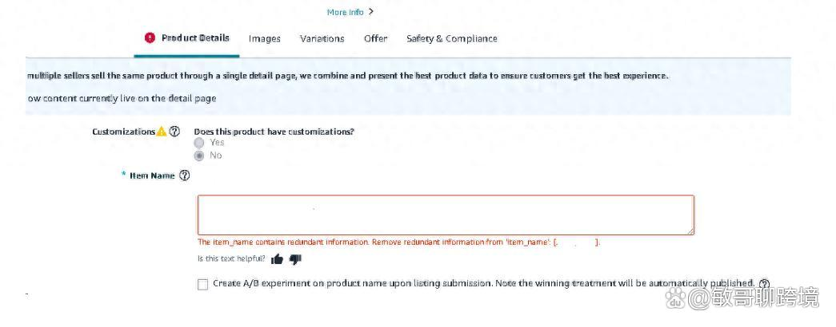
但是大家都是知道，一条已经成熟的链接，修改标题是会影响到产品排名和流量的，特别是老链接。有卖家已经因为随意修改了违规标题后，导致AC词的消失，因此对待标题的修改一定要慎重。
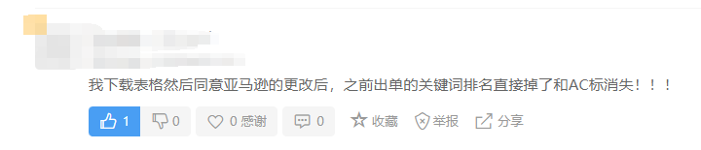

但是如果卖家不及时修改，链接很有可能会被降权或者下架，所以已经收到警告的卖家还是需要抓紧时间去进行整改。
1.删除掉标题中重复的关键词，保留商品的核心关键词，避免关键词堆砌。
2.修改之后持续关注产品的流量和销量情况，如果发现销量下滑，可以适当调整关键词顺序或者用同义词替换。
那对于没有收到警告的卖家，也可以去自查一下，重新去斟酌一下标题名称，让其符合亚马逊的新政要求，减少对流量的影响。
这是一个根据新定制作的标题自查表：
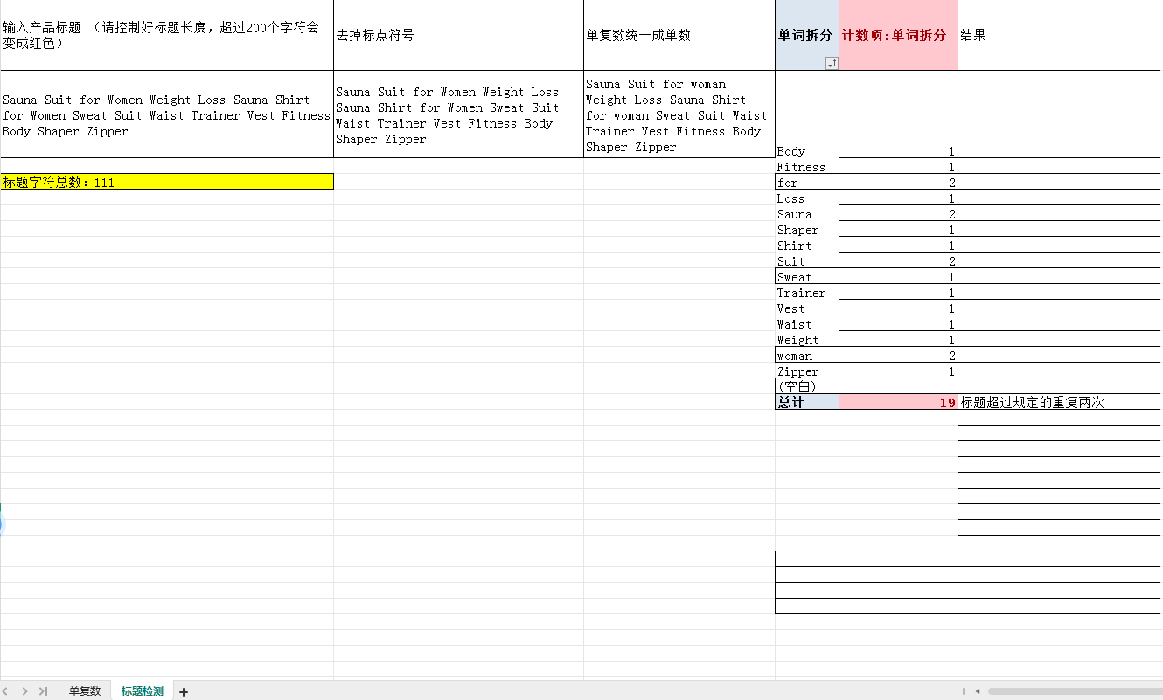
此表格包含在资料包中

Listing标题新规解读
众所周知，一个清晰、简洁、易读的商品名称（Listing标题），可以帮助买家快速识别商品，加速完成购买决策。然而，许多卖家为了提高产品的曝光，常常在标题中过度堆砌关键词或短语，导致标题“信息过载”，大大降低了买家的购物体验。
为提升买家的购物体验，帮助卖家创建更规范、高质量的商品名称，进而提升商品销售表现，亚马逊更新了商品名称规范。以下三项新规将于2025年1月21日正式生效：
字数规定：对于大多数商品分类，商品名称不可超过200个字符（包括空格）
禁用符号：不可以使用特殊字符，如：!、$、?、_、{、}、^、¬ 和 ¦，除非这些字符是品牌名称的一部分
禁止重复：商品名称中词和词组不可以超过两次（允许两次），介词、冠词和连词除外
各位卖家在创建商品时务必严格遵循以上命名规定，避免后续产生标题违规。

商品名称要求
商品名称要求 | 详细说明
商品名称不能超过200个字符（包括空格）
商品名称不可包含促销用语 | 如"free shipping"或"100% quality guaranteed."
商品名称不能使用以下特殊字符：!、$、?、_、{、}、^和|  其他特殊字符，如～、#、<、>和*，只能在特定上下文中使用。您可以使用这些符号作为商品编码（"款式#4301"）或测量值("<10 磅")。不允许使用特殊字符作为装饰 | 如"Paradise Towel Wear Co. Beach Cover up << Size Kids XXS>>"不符合要求，因为尺码周围存在过多使用符号的情况
商品名称必须包含可用于清晰描述商品的最少信息 | 如"Amazon Essentials Dress" "Columbia Hiking Boots"或"Sony Headphones"
商品名称中的词和短语不可以出现超过两次（允许两次），使用连字符或单复数形式的同一词语也将被视为重复 | 如"Baby Boy Outfits Baby Boy fall Winter Clothes Baby Boy Long Sleeve Suspender Outfit Sets"是不符合要求的商品名称

对于新创建的Listing或者编辑现有Listing
> 当标题长度不合规
· 单个Listing创建：如您的标题长度不符合规范，将会在提交时显示错误，须立即修正才能完成提交。
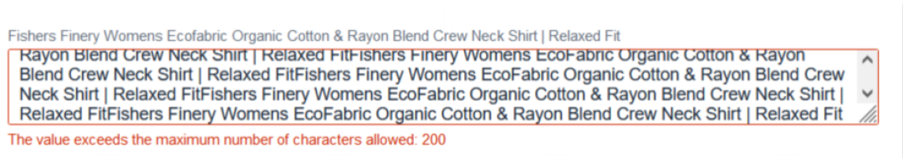
（提交前显示error，不允许提交）
· 批量上传Listing: 可在现有的表格体验中下载错误报告。
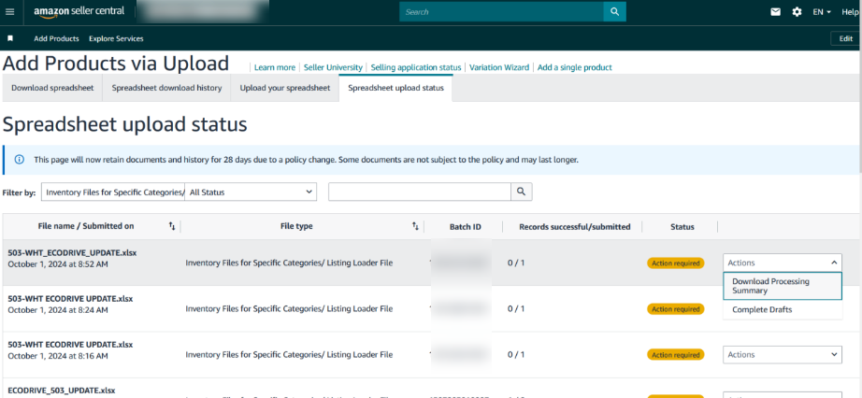
> 对于特殊符号、重复词、限制词或缺少最少信息
亚马逊会在提交标题后的24小时内通知您，同时不合规的商品属性将被抑制，直到修正标题并完成提交。

对于现有的违规Listing
> 如您是品牌卖家（Brand Owner）
亚马逊会针对所有的违规标题进行通知（邮件或卖家平台“推荐”通知），请一定注意查看邮件和通知。
收到通知后，可以在“审核商品信息更新（Review Listing Update）”页面检查违规问题，亚马逊生成式AI将结合你原有标题的信息推荐一个新的标题，同时您将拥有14天的宽限期处理该违规。在宽限期内，你可以接受来自亚马逊生成式AI的修改建议，或者自己处理违规。
如果你错过了14天的宽限期，亚马逊将自动发布来自AI的推荐，确保产品不会被搜索抑制。当然，如果你不喜欢来自AI的修改，可以手动修改回一个合规的标题。
· 通知页面及修改方式：
提交商品信息后，如果存在不合规情形，亚马逊将会通过邮件/卖家平台“推荐”通知卖家，卖家点击“查看更改”
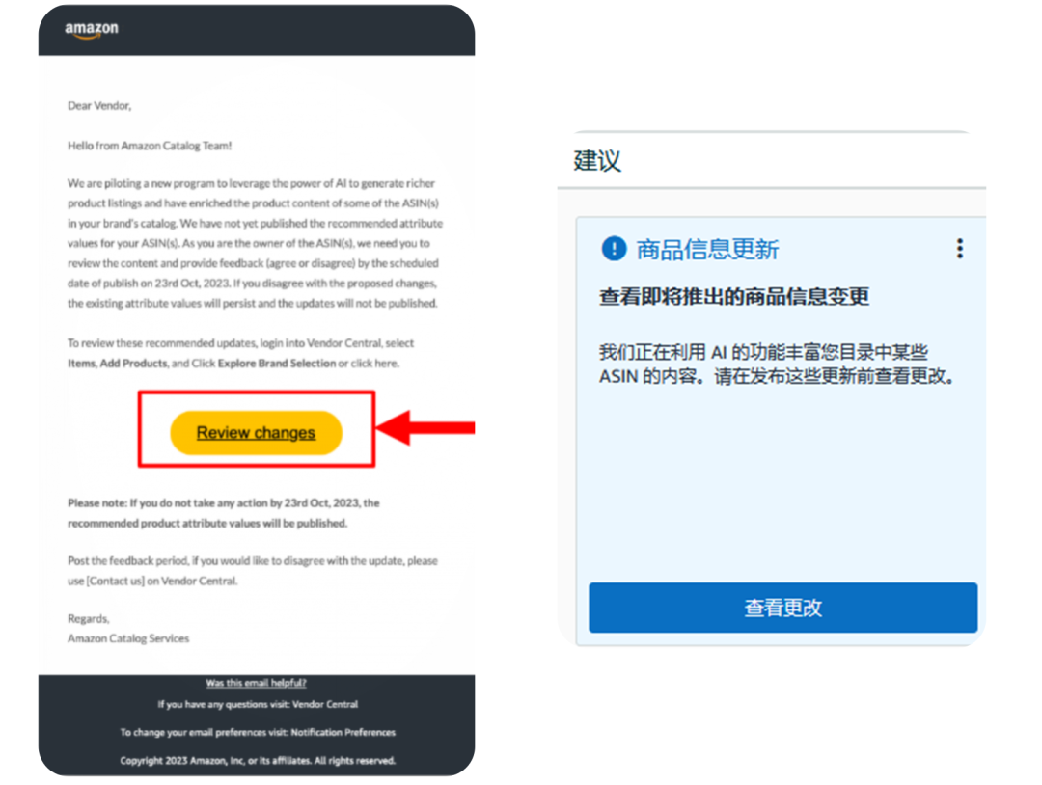
进入“了解品牌选项（Explore Brand Selection）”，在 “审核商品信息更新（Review Listing Update）”上点击 “下载以供审核（Download for Review）”
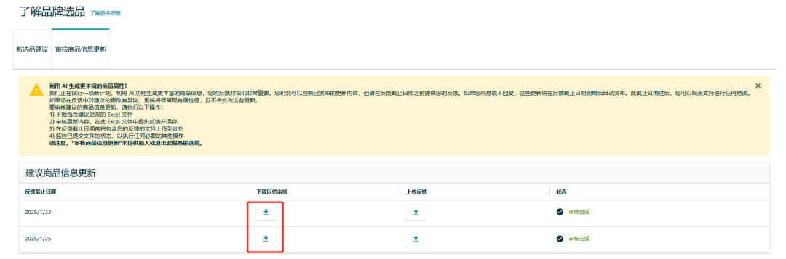
亚马逊生成式AI将基于原有标题的信息进行总结，保留最核心的信息，删除重复的内容，并符合最大字数限制。如果卖家接受来自亚马逊生成式AI的推荐，点击 “Agree”; 否则点击 “Fix myself”，切记将表格上传回“审核商品信息更新（Review Listing Update）”，反馈给亚马逊！
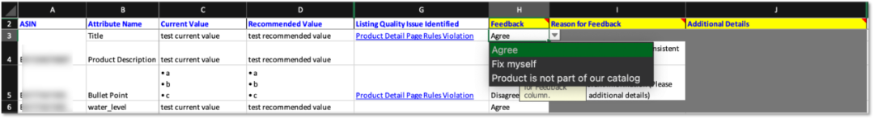
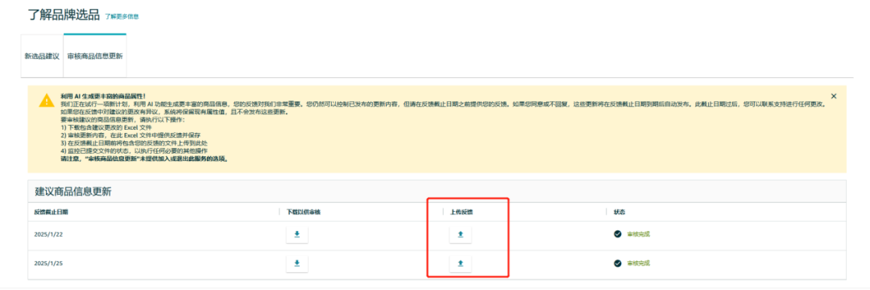
> 如果您是非品牌卖家
亚马逊会直接用AI修改原有不合规的信息，并不会通知卖家，但卖家也可以通过以下途径来主动查看或修复Listing问题或提升信息质量（品牌卖家同样适用）
· 修改方式：
进入“管理所有库存（Manage Inventory）” > “商品状态下拉选择（Listing Status）” > “改进商品信息质量（Improve Your Listing quality）” 或在“搜索结果中禁止显示（search suppressed and inactive Listings）”进行修改或修复
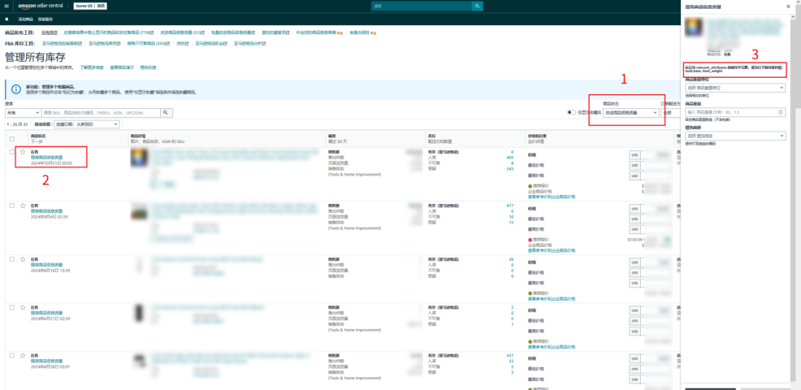
除了严格遵守以上规定之外，您还可以通过参考亚马逊商品名称指南进行优化。

商品名称优化指南

创建高质量的商品名称对于提高商品的曝光度和转化率至关重要。通常情况下，买家在亚马逊选购商品时，会快速浏览搜索结果。因此，冗长的商品名称会增加买家的阅读难度，以下是提高商品名称品质的具体建议。
· 保持简洁：虽然 200 个字符是允许的最大字符数，但我们建议您使用 80 个或更少字符，因为手机屏幕会缩短较长的商品名称
· 避免冗余：请勿在商品名称中包含冗余信息、不必要的同义词或过多的关键词
· 优化词序：仅包含有助于买家快速识别和了解商品的信息，将词语排序以优先展示最重要的商品信息。如果适用，您可以考虑以下顺序：品牌名称-口味/款式-商品类型名称-关键属性（即商品的唯一销售主张）-颜色-尺寸/包装数量-型号，例如：
Amazon Fresh Decaf Colombia Whole Bean Coffee, Medium Roast, 12 Ounce (Pack of 3)
Amazon Fire HD 8 Tablet, 8” HD Display, 3GB Memory, 32GB RAM, 512GB, Black
Amazon Essentials Toddler Girls' Short-Sleeve Pique Polo Dress
· 变体商品信息位置：对于具有变体的商品，请在子ASIN的商品名称中（非父ASIN的商品名称中）包含尺寸和颜色变体。详情页面显示父ASIN的商品名称，子ASIN的商品名称仅在ASIN加入买家购物车后显示。子ASIN商品名称不会显示在商品详情页面上，例如：
父ASIN商品名称示例：Amazon Essentials T-Shirt
子ASIN商品名称示例：Amazon Essentials T-Shirt, White, Medium
· 正确使用大小写：请勿全部使用大写字母
· 首字母大写：每个单词的首字母大写，但介词、 (in, on, over, with) 连词 (and, or, for) 或冠词 (the, a, an) 除外
· 使用阿拉伯数字：使用数字 “2”，而不是 "two"
· 仅使用标准字母和数字：请勿使用非语言的ASCII字符，如 Æ、Š、Œ、Ÿ 或 Ž
· 勿用主观评价用语：请勿使用主观性评价用语，如“Hot Item ”或“Best seller ”
· 可使用必要的标点符号：商品名称可以包含必要的标点符号，如连字符 (-)、正斜杠 (/)、逗号 (,)、和号 (&) 和句点 (.)
· 单位可缩写：商品名称可以缩写测量单位，如“cm”“oz”“in”和“kg”。

商品名称长度标准例外情况
除此之外还需注意，虽然大多数商品名称需遵守200字符的规定限制，但部分特殊商品类别会有不同的字符长度要求，以下整理了这些“例外情况”的商品类型及最大字符长度限制要求。
站点名称 | 商品类型 | 商品类别  (GL) | 父／子  商品名称 | 最大字符长度
加拿大站 | COSTUME、APPAREL | gl_apparel | 父商品名称 | 125
美国站 | APPAREL、SHORTS、  外套、SLEEPWEAR、  PANTS、  UNDERWEAR、  SWEATER、SHIRT、  BLAZER、  ADULT_COSTUME、  SWIMWEAR、  ACCESSORY、SKIRT、  BRA、SUIT、  SOCKSHOSIERY、  DRESS
日本站 | ACCESSORY、  APPAREL、SHIRT、  BAG | gl_apparel | 父商品名称 | 130
 | FOOTWEAR、SHOES | gl_shoes
 | FINERING、  FASHIONRING、  FASHIONEARRING、  FASHIONOTHER、  FINENECKLACEBR  ACELETANKLET、  FINE_JEWELRY、  FINEOTHER、  FINEEARRING、  FASHIONNECKLA  CEBRACELETANKLET | gl_jewelry
 | WATCH | gl_watch

出现重复词违规的商品标题修改案例（仅供参考）

商品类型 | 包含重复词的商品标题 | 亚马逊重新生成的商品标题
SHOES | Barefoot Shoes Men Barefoot Shoes Women Toe Shoes for Men Minimalist Shoes Women Minimalist Shoes for Men Zero Drop Shoes Workout Shoes for Women Cross-Trainer Mens Hiking Water Shoes Black | Barefoot Minimalist Zero Drop Toe Shoes for Men  and Women,Cross-Trainer Workout Hiking Water Shoes(Black)
SHIRT | Personalized Football Shirts for Women, Football Number Shirt,Football Mom Shirt, Personalized Football Senior Mom Shirt, Gift for Football Lover, Game Day Shirt, Football Mom Sweatshirt, Hoodiel | Personalized Football Mom Shirt- Customizable Number, Senior Mom Gift, Game Day Sweatshirt or  Hoodie for Football Lovers
RUG | Welcome Peasants Cat Doormat 30x17 Inch, Black Cat Door Mat, Funny Welcome Mats Outdoor Funny, Black Cat Gift, Cat Rug Black Cat Decor, Cat Welcome Mat Funny, Cat Doormat Coir Door Mat Cat Lover Gift | Welcome Peasants Black Cat Doormat- Funny Outdoor Welcome Mat,30x17 Inch Coir Rug, Cat Lover Gift and Home Decor
CHAIR | OUTLANTIS Rocking Chair Outdoor, Outdoor Rocking Chair, Rocking Camping Chair, Outdoor Rocker Camping Chair, Rocking Lawn Chair,Folding Rocking Chairs for Outside, Rocking Camp Chair | OUTLANTIS Outdoor Folding Rocking Chair-Portable Camping Rocker,Lawn Chair for Outside Use
WIG | Ucubb Black Mixed Brown Wig for Black Women 14 Inch Short Wavy Hair Wigs Curly Bob Wig with Bangs Wigs Shoulder Length Wigs for Black Women Bob Style Synthetic Heat Resistant Bob Wigs | Ucubb Black Mixed Brown Wig- 14 Inch Short Wavy  Curly Bob with Bangs,Shoulder Length Synthetic Heat Resistant Wig for Black Women
NUTRITIO  NAL_SUP  PLEMENT | SPRESSO (PACK 1) Boosted Pro Capsules, Boosted Pro for Reviews, Boosted Pro Advanced Formula,Boosted Pro Pills, Boosted Pro Vitamins,Boosted Pro,Boosted Pro All-Natural Support Formula | SPRESSO Boosted Pro Capsules (Pack of 1) -Advanced All-Natural Support Formula,Vitamins and Pills for Reviews

常见问答

本次新规的适用范围是什么？
本次新规适用于所有卖家和商品品类（除了媒体类目），并覆盖亚马逊所有站点。
如果有违规，卖家会收到违规通知吗？
品牌卖家的Listing标题如果有违规，将收到来自亚马逊的邮件或在卖家平台“推荐“里看到通知。非品牌卖家的Listing标题如果有违规，将不会收到通知，但可在“管理库存”（MYI）页面查看商品状态，确认是否被标记为违规。
如何避免重复字词？
请确保关键词和短语的重复次数不超过两次（允许两次）。使用连字符或单复数形式的同一词语也将被视为重复。例如，「apple」和「apples」会被认定为重复，请在撰写时避免此类情况。
亚马逊会为所有违规商品提供修改建议吗？
亚马逊将利用生成式AI给每一个违规的现有Listing进行新标题推荐，卖家可以直接接受来自AI的推荐，或者根据商品名称优化指南进行自我修复。
如果卖家错过了14天的宽限期怎么办？
若卖家未在宽限期内提供反馈，亚马逊将自动发布来自生成式AI的推荐值以确保Listing不会被搜索抑制，卖家可以在14天宽限期后编辑标题并确保合规。
如果卖家未遵守标题要求，亚马逊会自动修改商品信息吗？
亚马逊将在以下两种情况下自动修改商品信息，第一，卖家在14天宽限期内接受来自AI的修改；第二，卖家在14天宽限内没有在Review Listing Updates上提供任何反馈。
卖家怎么知道自己的Listing有没有被禁止显示？
卖家可以进入“管理所有库存”，点击Search suppressed 及Inactive Listing来查看Listing是否被搜索抑制。
如果亚马逊自动修改了不合规的标题，卖家会失去Listing的控制权吗？
单就本次亚马逊利用生成式AI对标题的修改举动，不会影响卖家原有对Listing的控制权。
如果卖家不喜欢亚马逊修改的商品名称，该如何更新？
卖家可以进入“管理所有库存”页面修改商品名称，同时要保证修改的商品名称要符合亚马逊新规要求。
标题违规是否会影响我的账户健康得分？
不会。

